# LAPORAN HASIL PRAKTIKUM

# ALGORITMA SISTEM DATA

# JOBSHEET 1



**IRFAN PANDU PRATAMA 244107020193**

# TI 1E

**PROGRAM STUDI TEKNIK INFORMATIKA JURUSAN TEKNOLOGI INFORMASI**

# POLITEKNIK NEGERI MALANG 2024

**PEMILIHAN**

1. Kode program

import java.util.Scanner;

public class Pemilihan{

    public static void main(String[] args) {

        Scanner sc = new Scanner(System.in);

        System.out.println("Program Menghitung Nilai AKhir");

        System.out.println("========================");

        System.out.print("Masukkan Nilai Tugas: ");

        int tugas = sc.nextInt();

        System.out.print("Masukkan Nilai Kuis: ");

        int kuis = sc.nextInt();

        System.out.print("Masukkan Nilai UTS: ");

        int uts = sc.nextInt();

        System.out.print("Masukkan Nilai UAS: ");

        int uas = sc.nextInt();

        System.out.println("========================");

        System.out.println("========================");

        if (tugas < 0 || tugas > 100 || kuis < 0 || kuis > 100 || uts < 0 || uts > 100 || uas < 0 || uas > 100) {

            System.out.println("nilai tidak valid");

            System.out.println("========================");

            System.out.println("========================");

        } else {

            double nilaiAkhir = (tugas * 0.2) + (kuis * 0.2) + (uts * 0.3) + (uas * 0.3);

        String nilaiHuruf;

        if (nilaiAkhir >=80) {

            nilaiHuruf = "A";

        } else if (nilaiAkhir >= 73) {

            nilaiHuruf = "B+";

        } else if (nilaiAkhir >= 65) {

            nilaiHuruf = "B";

        } else if (nilaiAkhir >= 60) {

            nilaiHuruf = "C+";

        } else if (nilaiAkhir >= 50) {

            nilaiHuruf = "C";

        } else {

            nilaiHuruf = "D";

        }

        if (nilaiAkhir >= 50 ) {

            System.out.println("Nilai akhir : " + nilaiAkhir);

            System.out.println("Nilai Huruf : " + nilaiHuruf);

            System.out.println("========================");

            System.out.println("========================");

            System.out.println("SELAMAT ANDA LULUS");

        }

        }

    }

}

1. Hasil kode program

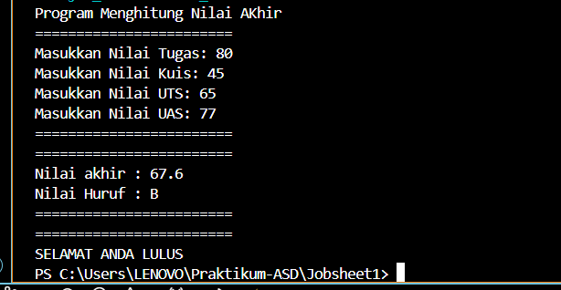

‘

# PERULANGAN

1. Kode program

import java.util.Scanner;

public class Perulangan {

    public static void main(String[] args) {

        Scanner sc = new Scanner(System.in);

        System.out.print("Masukkan NIM: ");

        String nim = sc.next();

        int n = Integer.parseInt(nim.substring(nim.length() - 2));

        if (n < 10) {

            n += 10;

        }

        System.out.println("=======================");

        System.out.println("n : " + n);

        for (int i = 1; i <= n; i++) {

            if (i == 6 || i == 10) {

                continue;

            }

            if (i % 2 == 0) {

                System.out.print(i + " ");

            } else {

                System.out.print("* ");

            }

        }

        sc.close();

    }

}

1. hasil kode program

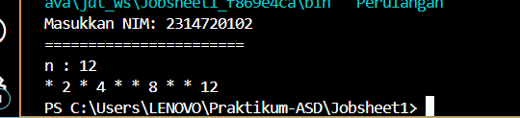

# ARRAY

1. Kode program

import java.util.Scanner;

public class Array {

    static Scanner sc = new Scanner(System.in);

    public static void main(String[] args) {

        String[] mataKuliah = {"Pancasila", "Konsep Teknologi Informasi","Critical Thinking Problem Solving", "Matematika Dasar", "Bahasa Inggris", "Dasar Pemrograman", "Praktikum Dasar Pemrograman", "Keselamatan dan Kesehatan Kerja"};

        System.out.println("===============================");

        System.out.println("Program Menghitung  IP Semester");

        System.out.println("===============================");

        double[] nilai = new double[mataKuliah.length];

        double[] bobotNilai = new double[mataKuliah.length];

        for (int i = 0; i < mataKuliah.length; i++) {

            System.out.print("Masukkan nilai Mata Kuliah " + mataKuliah[i] + ": ");

            nilai[i] = sc.nextDouble();

        }

        System.out.println("====================");

        System.out.println("Hasil Konversi Nilai");

        System.out.println("====================");

        System.out.printf("%-40s %-12s %-12s %-12s\n", "Mata Kuliah", "Nilai Angka", "Nilai Huruf", "Bobot Nilai");

        double totalBobot = 0;

        int SKS = mataKuliah.length;

        for (int i = 0; i < mataKuliah.length; i++) {

            String nilaiHuruf = "";

            if (nilai[i] > 80 && nilai[i] <= 100) {

                nilaiHuruf = "A";

                bobotNilai[i] = 4.0;

            } else if (nilai[i] > 73 && nilai[i] <= 80) {

                nilaiHuruf = "B+";

                bobotNilai[i] = 3.5;

            } else if (nilai[i] > 65 && nilai[i] <= 73) {

                nilaiHuruf = "B";

                bobotNilai[i] = 3.0;

            } else if (nilai[i] > 60 && nilai[i] <= 65) {

                nilaiHuruf = "C+";

                bobotNilai[i] = 2.5;

            } else if (nilai[i] > 50 && nilai[i] <=60) {

                nilaiHuruf = "C";

                bobotNilai[i] = 2.0;

            } else if (nilai[i] > 39 && nilai[i] <=50){

                nilaiHuruf = "D";

                bobotNilai[i] = 1.0;

            }else {

                nilaiHuruf = "E";

                bobotNilai[i] = 0.0;

            }

            totalBobot += bobotNilai[i];

            System.out.printf("%-40s %-12.2f %-12s %-12.2f\n", mataKuliah[i], nilai[i], nilaiHuruf, bobotNilai[i]);

        }

        double ips = totalBobot / SKS;

        System.out.printf("IP Semester : %.2f\n", ips);

    }

}

1. Hasil dari kode program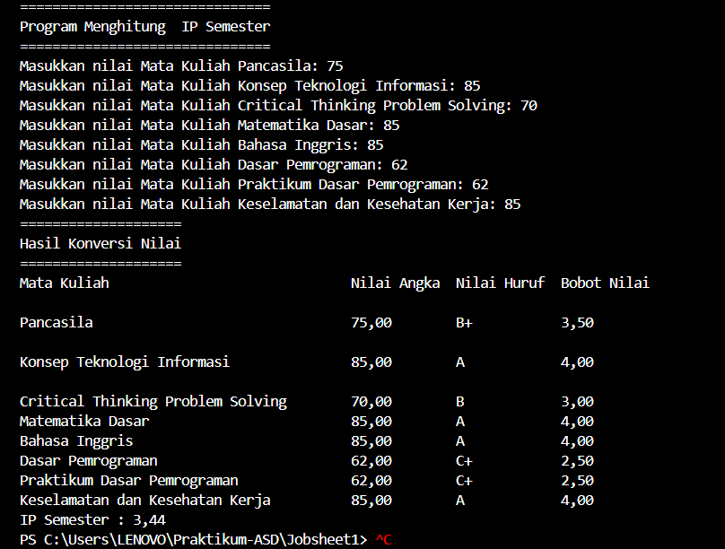

# FUNCTION

1. Kode program:

import java.util.Scanner;

public class Function {

    static int[][] jumlBung = {

        {10, 5, 15, 7},

        {6, 11, 9, 12},

        {2, 10, 10, 5},

        {5, 7, 12, 9}

    };

    static int[] harga = {75000, 50000, 60000, 10000};

        public static void hitungPendapatan() {

        System.out.println("Pendapatan Tiap Cabang:");

        for (int i = 0; i < jumlBung.length; i++) {

            int pendapatan = 0;

            for (int j = 0; j < jumlBung[i].length; j++) {

                pendapatan += jumlBung[i][j] * harga[j];

            }

            System.out.println("RoyalGarden " + (i + 1) + ": Rp " + pendapatan);

        }

    }

    public static void tampilkanStok() {

        String[] namaBunga = {"Aglonema", "Keladi", "Alocasia", "Mawar"};

        System.out.println("Stok Bunga Tiap Jenis:");

        for (int i = 0; i < namaBunga.length; i++) {

            int totalStok = 0;

            for (int j = 0; j < jumlBung.length; j++) {

                totalStok += jumlBung[j][i];

            }

            System.out.println(namaBunga[i] + ": " + totalStok);

        }

    }

    public static void kurangiStok() {

        int[] bungaMati = {-1, -2, 0, -5};

        for (int i = 0; i < jumlBung.length; i++) {

            for (int j = 0; j < jumlBung[i].length; j++) {

                jumlBung[i][j] += bungaMati[j];

            }

        }

    }

    public static void main(String[] args) {

        hitungPendapatan();

        tampilkanStok();

        System.out.println("Mengurangi stok karena bunga mati...");

        kurangiStok();

        tampilkanStok();

    }

}

1. Hasil dari kode program:

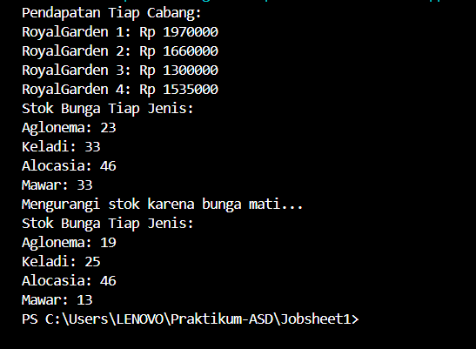

# TUGAS 1

1. Kode program:

import java.util.Scanner;

public class Tugas1 {

    public static void main(String[] args) {

        char[] kodePlat = {'A', 'B', 'D', 'E', 'F', 'G', 'H', 'L', 'N', 'T'};

        String[] KOTA = {

            "BANTEN", "JAKARTA", "BANDUNG", "CIREBON", "BOGOR",

            "PEKALONGAN", "SEMARANG", "SURABAYA", "MALANG", "TEGAL"

        };

        Scanner sc = new Scanner(System.in);

        System.out.print("Masukkan kodePlat plat nomor: ");

        char inputkodePlat = sc.next().toUpperCase().charAt(0);

        boolean ditemukan = false;

        for (int i = 0; i < kodePlat.length; i++) {

            if (kodePlat[i] == inputkodePlat) {

                System.out.println("Kota: " + KOTA[i]);

                ditemukan = true;

                break;

            }

        }

        if (!ditemukan) {

            System.out.println("kodePlat plat tidak ditemukan.");

        }

        sc.close();

    }

}

1. Hasil dari kode program:

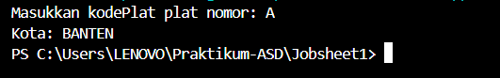

# TUGAS 2

1. Kode program:

import java.util.Scanner;

public class tugas2 {

    public static void main(String[] args) {

        Scanner sc = new Scanner(System.in);

        int pilih;

        do {

            System.out.println("\n=== MENU PERHITUNGAN KUBUS ===");

            System.out.println("1. Hitung Volume Kubus");

            System.out.println("2. Hitung Luas Permukaan Kubus");

            System.out.println("3. Hitung Keliling Kubus");

            System.out.println("4. Keluar");

            System.out.print("Pilih menu (1-4): ");

            pilih = sc.nextInt();

            if (pilih >= 1 && pilih <= 3) {

                System.out.print("Masukkan panjang sisi kubus: ");

                double sisi = sc.nextDouble();

                switch (pilih) {

                    case 1:

                        System.out.println("Volume Kubus: " + hitungVolume(sisi));

                        break;

                    case 2:

                        System.out.println("Luas Permukaan Kubus: " + hitungLuasPermukaan(sisi));

                        break;

                    case 3:

                        System.out.println("Keliling Kubus: " + hitungKeliling(sisi));

                        break;

                }

            } else if (pilih != 4) {

                System.out.println("pilih tidak valid. Silakan coba lagi.");

            }

        } while (pilih != 4);

        System.out.println("Program selesai.");

        sc.close();

    }

    public static double hitungVolume(double sisi) {

        return sisi * sisi * sisi;

    }

    public static double hitungLuasPermukaan(double sisi) {

        return 6 * sisi * sisi;

    }

    public static double hitungKeliling(double sisi) {

        return 12 * sisi;

    }

}

1. Hasil dari kode program:

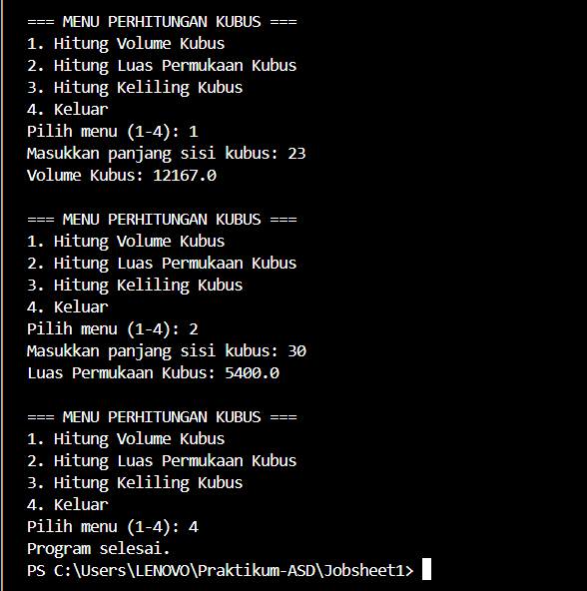

# TUGAS 3

1. Kode program:

import java.util.Scanner;

public class tugas3 {

       public static void main(String[] args) {

        Scanner scanner = new Scanner(System.in);

        System.out.print("Masukkan jumlah mata kuliah: ");

        int n = scanner.nextInt();

        scanner.nextLine();

        String[] namaMatkul = new String[n];

        int[] sks = new int[n];

        int[] semester = new int[n];

        String[] hariKuliah = new String[n];

        for (int i = 0; i < n; i++) {

            System.out.println("\nMasukkan data untuk mata kuliah ke-" + (i + 1));

            System.out.print("Nama Mata Kuliah: ");

            namaMatkul[i] = scanner.nextLine();

            System.out.print("SKS: ");

            sks[i] = scanner.nextInt();

            System.out.print("Semester: ");

            semester[i] = scanner.nextInt();

            scanner.nextLine();

            System.out.print("Hari Kuliah: ");

            hariKuliah[i] = scanner.nextLine();

        }

        int pilihan;

        do {

            System.out.println("\n=== MENU JADWAL KULIAH ===");

            System.out.println("1. Tampilkan Seluruh Jadwal Kuliah");

            System.out.println("2. Tampilkan Jadwal Berdasarkan Hari");

            System.out.println("3. Tampilkan Jadwal Berdasarkan Semester");

            System.out.println("4. Cari Mata Kuliah");

            System.out.println("5. Keluar");

            System.out.print("Pilih menu (1-5): ");

            pilihan = scanner.nextInt();

            scanner.nextLine();

            switch (pilihan) {

                case 1:

                    tampilkanSeluruhJadwal(namaMatkul, sks, semester, hariKuliah);

                    break;

                case 2:

                    System.out.print("Masukkan hari kuliah yang dicari: ");

                    String hari = scanner.nextLine();

                    tampilkanJadwalBerdasarkanHari(namaMatkul, sks, semester, hariKuliah, hari);

                    break;

                case 3:

                    System.out.print("Masukkan semester yang dicari: ");

                    int sem = scanner.nextInt();

                    tampilkanJadwalBerdasarkanSemester(namaMatkul, sks, semester, hariKuliah, sem);

                    break;

                case 4:

                    System.out.print("Masukkan nama mata kuliah yang dicari: ");

                    String mataKuliah = scanner.nextLine();

                    cariMataKuliah(namaMatkul, sks, semester, hariKuliah, mataKuliah);

                    break;

                case 5:

                    System.out.println("Program selesai.");

                    break;

                default:

                    System.out.println("Pilihan tidak valid, silakan coba lagi.");

            }

        } while (pilihan != 5);

        scanner.close();

    }

    public static void tampilkanSeluruhJadwal(String[] nama, int[] sks, int[] semester, String[] hari) {

        System.out.println("\n=== SELURUH JADWAL KULIAH ===");

        for (int i = 0; i < nama.length; i++) {

            System.out.println(nama[i] + " | SKS: " + sks[i] + " | Semester: " + semester[i] + " | Hari: " + hari[i]);

        }

    }

    public static void tampilkanJadwalBerdasarkanHari(String[] nama, int[] sks, int[] semester, String[] hari, String cariHari) {

        System.out.println("\n=== JADWAL KULIAH HARI " + cariHari.toUpperCase() + " ===");

        boolean found = false;

        for (int i = 0; i < nama.length; i++) {

            if (hari[i].equalsIgnoreCase(cariHari)) {

                System.out.println(nama[i] + " | SKS: " + sks[i] + " | Semester: " + semester[i]);

                found = true;

            }

        }

        if (!found) {

            System.out.println("Tidak ada mata kuliah di hari " + cariHari);

        }

    }

    public static void tampilkanJadwalBerdasarkanSemester(String[] nama, int[] sks, int[] semester, String[] hari, int cariSemester) {

        System.out.println("\n=== JADWAL KULIAH SEMESTER " + cariSemester + " ===");

        boolean found = false;

        for (int i = 0; i < nama.length; i++) {

            if (semester[i] == cariSemester) {

                System.out.println(nama[i] + " | SKS: " + sks[i] + " | Hari: " + hari[i]);

                found = true;

            }

        }

        if (!found) {

            System.out.println("Tidak ada mata kuliah di semester " + cariSemester);

        }

    }

    public static void cariMataKuliah(String[] nama, int[] sks, int[] semester, String[] hari, String cariNama) {

        System.out.println("\n=== PENCARIAN MATA KULIAH: " + cariNama.toUpperCase() + " ===");

        boolean found = false;

        for (int i = 0; i < nama.length; i++) {

            if (nama[i].equalsIgnoreCase(cariNama)) {

                System.out.println(nama[i] + " | SKS: " + sks[i] + " | Semester: " + semester[i] + " | Hari: " + hari[i]);

                found = true;

            }

        }

        if (!found) {

            System.out.println("Mata kuliah " + cariNama + " tidak ditemukan.");

        }

    }

}

1. Hasil dari kode program:

